# **Обрезание и Сретение Господне**

Возраст детей: 9-10 лет.

Курс: «Новый Завет», урок 7-й.

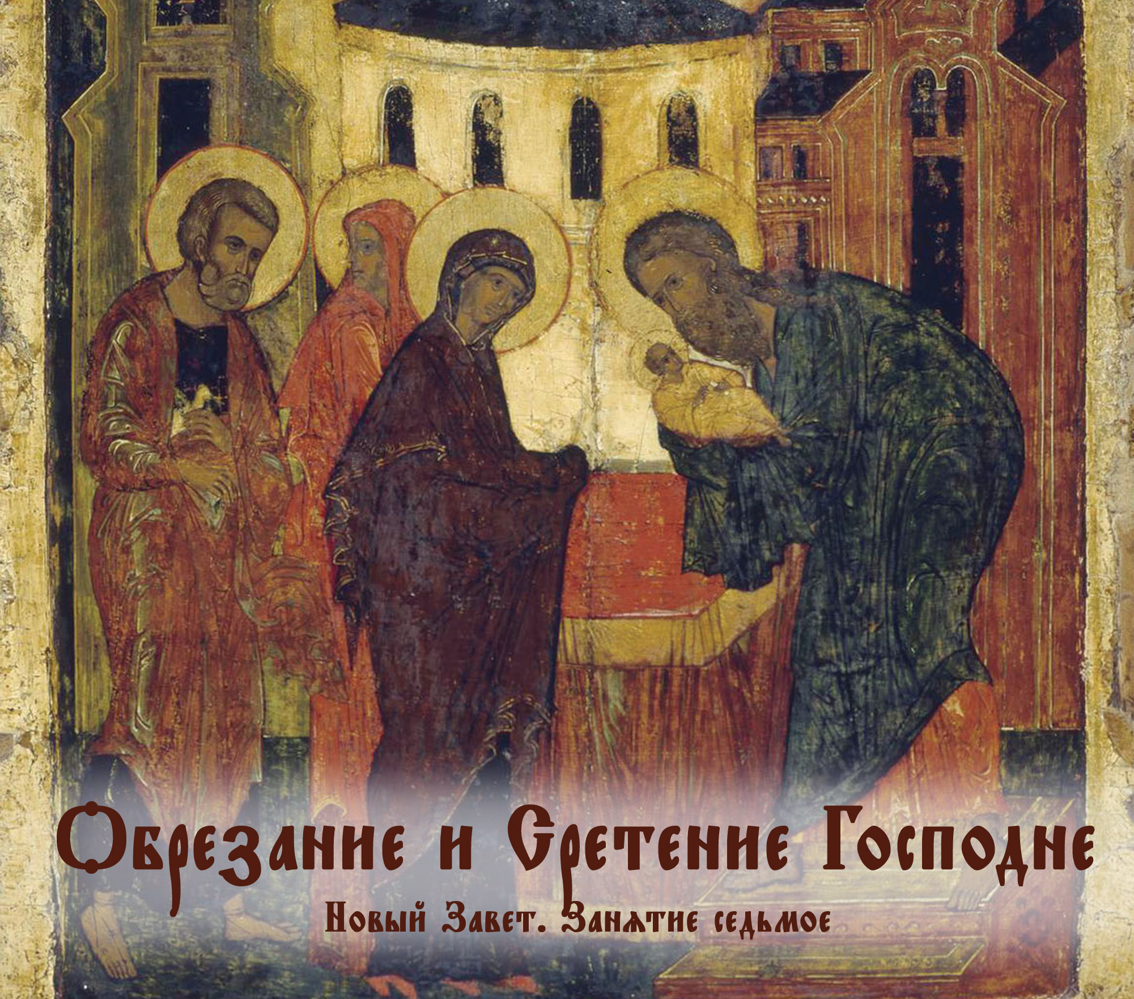

**Ход урока**

1. **Совместное чтение вслух с комментированием или устное объяснение учителя по содержанию текста**
2. **Чтение отрывка из Евангелия**

Если учащиеся могут читать по-церковнославянски, они читают сами по нескольку предложений, стараясь соблюдать правила чтения. Если не умеют, им вслух читает учитель.

По ходу чтения все вместе разбирают прочитанное, подбирают разъяснения для незнакомых слов (часть из них подчеркнуты в тексте), записывают наиболее удачный эквивалент из современного русского языка в словарик.

Обращаем внимание на то, что слова даны в той форме (определенное время, род, число, падеж и т.п.), что и в тексте, а не так, как обычно в словарях. И перевод мы записываем, ставя слово в ту же форму.

Варианты (шрифт Akathistos ieUcs):

|  |  |
| --- | --- |
| чaz | всей душой желая |
| утёха | утешение |
| прeже дaже не | пока не |
| язhкомъ | народам |
| бB чюдsщасz | удивлялись |
| гlемыхъ n нeмъ | сказанных о Нем |
| знaменіе прерэкaемо | предмет для споров |
| заматорёвши | cостарившись |

1. **Выполнение Творческой работы** (см. Приложение. В приложении дано два шаблона на листе для удобства печати на большую группу детей).

Задание – представить, как мог бы выглядеть паспорт старца Симеона. Вырезать шаблон, согнуть его пополам по горизонтали. Внести в пустые графы известные данные о святом. Обратить внимание на то, что в древности у людей не было фамилий в привычной нам форме, но уже тогда часть встречается упоминание рядом с именем человека имени отца – «Иаков сын Зеведеов», «Анна, дщи Фануилева».

По желанию дети могут оформить «корочку» «паспорта», сделать конверт и вклеить его в рабочую тетрадь.

1. **Выполнение теста** самостоятельно учениками с последующей общей проверкой (задание можно оставить на следующее занятие для повторения предыдущей темы).

# **Обрезание и Сретение Господне**

По существовавшему тогда обычаю на восьмой день после рождения Младенца Христа принесли в храм, для того чтоб наречь Ему имя. Это имя еще до зачатия ангел в момент Благовещения сказал Деве Марии. Младенца назвали Исус, что в переводе означает Спаситель. Праздник Обрезания Господня мы отмечаем 14 января по новому стилю. А сам ветхозаветный обычай уже в I веке уступил место таинству Крещения.

На сороковой день Исуса снова принесли в храм, теперь уже Иосиф вместе с Марией. По заповеди Божией каждая семья, если в ней первым рожденным малышом был мальчик, должна была посвятить его Богу — принести в храм самого младенца и жертву Богу. И все семьи, как бы далеко они ни жили от Иерусалима, неукоснительно исполняли эту заповедь.

Пресвятая Дева Мария с Иосифом принесли Младенца Иcyca в Иерусалим, чтобы представить пред Господом; принесли они также и двух птенцов голубиных, для того чтобы принести их в жертву.

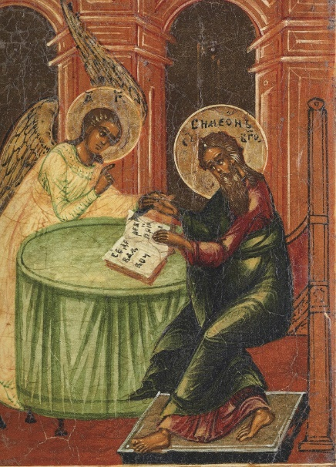Тогда был в Иерусалиме праведный старец Симеон. Он входил в число 72 толковников, переводивших Ветхий Завет на греческий язык для Александрийской библиотеки. Во время работы над переводом книги пророка Исаии с Симеоном произошло нечто удивительное. В пророчестве было сказано: Дева примет во чреве Своем и родит Сына. Симеон посчитал это невозможным и уже хотел исправить «дева» на «жена», но его остановил ангел Господень, возгласивший, что старец не умрет, пока пророчество не свершится.

И вот трехсотлетний Симеон получил откровение от Господа, что обещанное ему сбылось — пора идти в храм, чтоб увидеть Христа. Собрав остатки старческих сил, он идет в храм, берет Христа на руки и говорит: Теперь Ты, Владыко, отпускаешь меня, раба Твоего, по обещанию Твоему, с миром; ибо видел я спасение Твое, которое Ты уготовил для всех народов. Благословив Марию и Иосифа, он сказал Божией Матери: И Тебе Самой душу пройдет оружие, предсказывая ее душевные страдания при виде смерти Христа на Кресте.

При этом присутствовала пророчица Анна, служившая Богу в храме денно и нощно. Услышав слова Симеона, она донесла эту весть до народа и пророчествовала о нем в Иеросалиме всем ожидавшим избавления.

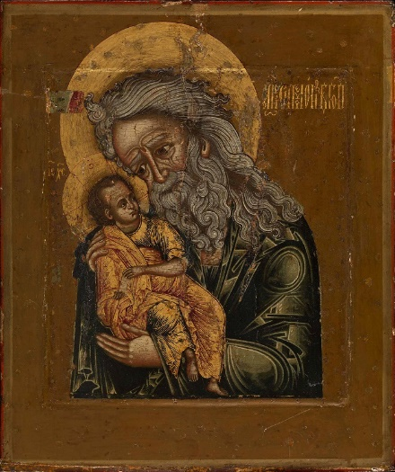15 февраля по новому стилю Церковь вспоминает эти события в празднике Сретения Господня. Слово *сретение* означает *встреча*. Родившегося Христа встречает Симеон, а вместе с ним и весь мир. В символическом смысле же в момент принесения Христа в храм происходит встреча Нового и Ветхого Заветов.

**Евангелие**

**За?, з7.\*** Вознес0ста є3го2 во їєrли1мъ [...] И# се6 бB чlкъ во їєrли1мэ, є3мy же и4мz симеo1нъ, и3 чlкъ сeй прaведенъ и3 бlгочести1въ, чaz ўтёхи ї}левы, и3 д¦ъ бB с™ъ въ нeмъ. и3 бB є3мY nбэщaнно д¦омъ с™hмъ, не ви1дэти смр7ти, прeже дaже не ви1дитъ хrтA гDнz. И# пріи1де д¦омъ въ цRковь. И# є3гдA введ0ста роди1телz nтрочA ї©а, сотвори1ти и4ма по nбhчаю зак0нному n нeмъ. и3 т0й пріeмъ є3го2 нa руку свою2, и3 блгcви2 бGа, и3 речE. **нн7э tпущaеши рабA твоего2 вLко, по гlу твоемY съ ми1ромъ. ћко ви1дэстэ џчи мои2 сп7сeніе твоE, є4же є3си2 ўгот0валъ предъ лицeмъ всёхъ лю1діи. свётъ во tкровeніе kзhкомъ, и3 слaву лю1діи твои1хъ ї}лz.** И# бB їo1сифъ, и3 м™и є3го2, чюдsщасz n гlемыхъ n нeмъ. И# блгcви2 | симеo1нъ, и3 речE къ марjи мaтери є3го2. се6 лежи1тъ сeй на падeніе и3 на востaніе мн0гимъ во ї}ли, и3 въ знaменіе прерэкaемо. и3 тебё же сам0й дш7у пр0йдетъ nрyжіе, ћко u4бо да tкрhютсz t мн0гъ с®цъ помышлeніz. И# бB ѓнна прbр0чица, дщи2 фанyилева, t колёна ґсv1рова. си6 заматорёвши в0 днехъ мн0зэхъ, жи1вши съ мyжемъ сeдмь лётъ t дв7ьства своего2, и3 тA вдовA ћко лётъ џсмьдесzтъ четhри, ћже не tхождaше t цRкви, пост0мъ и3 мlтвами служaщи дн7ь и3 н0щь. И# тA въ т0й чaсъ пристaвши, и3сповёдавшесz гDви, и3 гlаше n нeмъ всёмъ чaющимъ и3збавлeніz во їєrли1мэ. И# ћко скончaшасz вс‰ по зак0ну гDню, возврати1шасz въ галилeю, в0 градъ св0й назарeтъ. nтрочa же растsше и3 крэплsшесz д¦омъ, и3сполнszсz премyдрости, и3 блгdть б9іz бB на нeмъ.

**Слова1рикъ**

|  |  |
| --- | --- |
| чaz |  |
| утёха |  |
| прeже дaже не |  |
| язhкомъ |  |
| бB чюдsщасz |  |
| гlемыхъ n нeмъ |  |
| знaменіе прерэкaемо |  |
| заматорёвши |  |
|  |  |

# **Тест по теме «Обрезание и Сретение Господне»**

По существовавшему тогда у евреев обычаю имя младенцу нарекали

1. Сразу после рождения
2. На 8-й день после рождения
3. На 40-й день после рождения
4. В течение первого месяца жизни

Что, по Преданию, делал Симеон, когда Ангел Божий возвестил ему, что тот не умрет, пока не увидит Спасителя?

1. Переводил книгу пророка Моисея
2. Переводил книгу пророка Исаии
3. Совершал службу в храме
4. Молился в уединении

Слово «сретение» в переводе означает:

1. «Обрезание»
2. «Встреча»
3. «Смятение»
4. «Обретение»

По Преданию, когда Симеон принял Богомладенца в храме, старцу было

1. 100 лет
2. 200 лет
3. 300 лет
4. 400 лет

Пророческие слова Симеона «И Тебе Самой душу пройдет оружие» были о том, что:

1. Марии и Иосифу скоро предстоит спасаться от преследования
2. Сын Божий пострадает на Кресте
3. Богородица будет сильно скорбеть, видя Сына Своего на Кресте
4. Богородице предстоит мученическая кончина

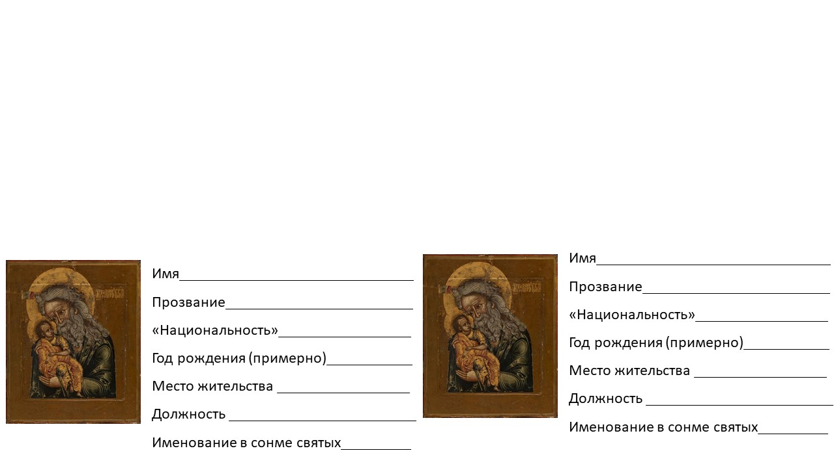

Автор урока: Анастасия Иванова.

Источник: группа «Дети и вера» <https://vk.com/deti_vera> — копилка материалов о православной вере для обучения детей дома и в общине, созданная группой преподавателей старообрядческих воскресных школ РПСЦ.

**Дорогие читатели! Присылайте на почту info@nashavera.com Ваши фотографии творческих работ по этому уроку для размещения на этой страничке!**